Санкт-Петербургский Национальный Исследовательский Университет Информационных Технологий, Механики и Оптики

ПИиКТ

Лабораторная работа 1

по дисциплине

«Архитектура компьютера»

Выполнили: Студент группы P33113

Мансуров Б.Б.

Преподаватель: Тропченко А.Ю.

Санкт-Петербург

2020г

# Задание

Создать проект и выполнить пошаговую отладку программы.

# Исходный текст программы и структура программного проекта

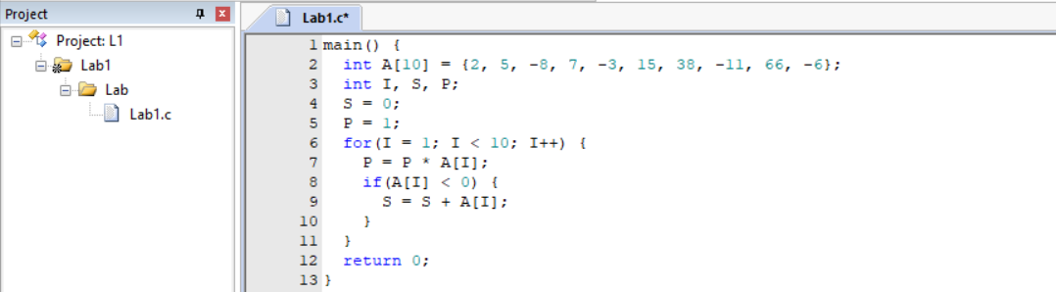

# Порядок создания загрузочного модуля

Трансляция и линковка(связывание)  
При трансляции каждого программного модуля на жёстком диске формируются перемещаемый файл в объектном формате, который затем будет использоваться для создания загрузочного файла программного проекта. Этот файл называется объектный модуль. Одновременно с объектным модулем на диске формируется файл листинга программного модуля, в который помещается исходный текст программного модуля и сообщения о синтаксических ошибках.  
После того, как оттранслированы без ошибок все программные модули, и тем самым получены файлы объектных модулей, производится трансляция всего программного проекта (связывание объектных модулей). При этом на диске формируются абсолютный и загрузочный файлы программного проекта. Для контроля ошибок связывания формируется файл листинга редактора связей с расширением .m51. Если обнаруживаются ошибки связывания, то абсолютный и загрузочный файлы программного проекта не формируются. В этом случае необходимо изменить исходный текст программного модуля из-за которого возникла ошибка связывания, оттранслировать его и снова попытаться произвести трансляцию программного проекта (связывание объектных модулей). После получения загрузочного модуля можно начинать отладку программы.

# Файл листинга (файл с расширением *.lst)

C51 COMPILER V9.60.0.0 LAB1 09/27/2020 17:32:49 PAGE 1

C51 COMPILER V9.60.0.0, COMPILATION OF MODULE LAB1

OBJECT MODULE PLACED IN .\Objects\Lab1.obj

COMPILER INVOKED BY: C:\Keil_v5\C51\BIN\C51.EXE ..\Lab1.c OPTIMIZE(5,SIZE) BROWSE DEBUG OBJECTEXTEND CODE PRINT(.\Listin

-gs\Lab1.lst) TABS(2) OBJECT(.\Objects\Lab1.obj)

line level source

1 main() {

2 1 int A[10] = {2, 5, -8, 7, -3, 15, 38, -11, 66, -6};

3 1 int I, S, P;

4 1 S = 0;

5 1 P = 1;

6 1 for(I = 1; I < 10; I++) {

7 2 P = P * A[I];

8 2 if(A[I] < 0) {

9 3 S = S + A[I];

10 3 }

11 2 }

12 1 return 0;

13 1 }

C51 COMPILER V9.60.0.0 LAB1 09/27/2020 17:32:49 PAGE 2

ASSEMBLY LISTING OF GENERATED OBJECT CODE

; FUNCTION main (BEGIN)

; SOURCE LINE # 1

; SOURCE LINE # 2

0000 7800 R MOV R0,#LOW A

0002 7C00 R MOV R4,#HIGH A

0004 7D00 MOV R5,#00H

0006 7BFF MOV R3,#0FFH

0008 7A00 R MOV R2,#HIGH _?ix1000

000A 7900 R MOV R1,#LOW _?ix1000

000C 7E00 MOV R6,#00H

000E 7F14 MOV R7,#014H

0010 120000 E LCALL ?C?COPY

; SOURCE LINE # 4

0013 E4 CLR A

0014 F500 R MOV S,A

0016 F500 R MOV S+01H,A

; SOURCE LINE # 5

0018 F500 R MOV P,A

001A 750001 R MOV P+01H,#01H

; SOURCE LINE # 6

;---- Variable 'I' assigned to Register 'R2/R3' ----

001D 7B01 MOV R3,#01H

001F FA MOV R2,A

0020 ?C0001:

0020 C3 CLR C

0021 EB MOV A,R3

0022 940A SUBB A,#0AH

0024 EA MOV A,R2

0025 6480 XRL A,#080H

0027 9480 SUBB A,#080H

0029 503A JNC ?C0002

; SOURCE LINE # 7

002B AE00 R MOV R6,P

002D AF00 R MOV R7,P+01H

002F EB MOV A,R3

0030 25E0 ADD A,ACC

0032 2400 R ADD A,#LOW A

0034 F8 MOV R0,A

0035 E6 MOV A,@R0

0036 FC MOV R4,A

0037 08 INC R0

0038 E6 MOV A,@R0

0039 FD MOV R5,A

003A 120000 E LCALL ?C?IMUL

003D 8E00 R MOV P,R6

003F 8F00 R MOV P+01H,R7

; SOURCE LINE # 8

0041 EB MOV A,R3

0042 25E0 ADD A,ACC

0044 2400 R ADD A,#LOW A

0046 F8 MOV R0,A

0047 E6 MOV A,@R0

0048 FE MOV R6,A

0049 08 INC R0

004A E6 MOV A,@R0

004B FF MOV R7,A

004C C3 CLR C

004D EE MOV A,R6

004E 6480 XRL A,#080H

C51 COMPILER V9.60.0.0 LAB1 09/27/2020 17:32:49 PAGE 3

0050 9480 SUBB A,#080H

0052 500A JNC ?C0003

; SOURCE LINE # 9

0054 EF MOV A,R7

0055 2500 R ADD A,S+01H

0057 F500 R MOV S+01H,A

0059 EE MOV A,R6

005A 3500 R ADDC A,S

005C F500 R MOV S,A

; SOURCE LINE # 10

; SOURCE LINE # 11

005E ?C0003:

005E 0B INC R3

005F EB MOV A,R3

0060 7001 JNZ ?C0006

0062 0A INC R2

0063 ?C0006:

0063 80BB SJMP ?C0001

0065 ?C0002:

; SOURCE LINE # 12

0065 E4 CLR A

0066 FE MOV R6,A

0067 FF MOV R7,A

; SOURCE LINE # 13

0068 22 RET

; FUNCTION main (END)

MODULE INFORMATION: STATIC OVERLAYABLE

CODE SIZE = 105 ----

CONSTANT SIZE = 20 ----

XDATA SIZE = ---- ----

PDATA SIZE = ---- ----

DATA SIZE = ---- 24

IDATA SIZE = ---- ----

BIT SIZE = ---- ----

END OF MODULE INFORMATION.

C51 COMPILATION COMPLETE. 0 WARNING(S), 0 ERROR(S)

# Загрузочный файл (с расширением *.hex)

:1009710000020005FFF80007FFFD000F0026FFF54C

:040981000042FFFA37

:1009080078087C007D007BFF7A0979717E007F146E

:100918001208D0E4F51CF51DF51E751F017B01FAC0

:10092800C3EB940AEA64809480503AAE1EAF1FEB82

:1009380025E02408F8E6FC08E6FD1208F68E1E8F6E

:100948001FEB25E02408F8E6FE08E6FFC3EE648006

:100958009480500AEF251DF51DEE351CF51C0BEB98

:0809680070010A80BBE4FEFFF0

:010970002264

:030000000209856D

:0C098500787FE4F6D8FD75811F02090898

:10080000E709F608DFFA8046E709F208DFFA803EDA

:1008100088828C83E709F0A3DFFA8032E309F608C7

:10082000DFFA8078E309F208DFFA807088828C832F

:10083000E309F0A3DFFA806489828A83E0A3F608E3

:10084000DFFA805889828A83E0A3F208DFFA804CBD

:1008500080D280FA80C680D4806980F28033801094

:1008600080A680EA809A80A880DA80E280CA8033FD

:1008700089828A83ECFAE493A3C8C582C8CCC58375

:10088000CCF0A3C8C582C8CCC583CCDFE9DEE78045

:100890000D89828A83E493A3F608DFF9ECFAA9F0C4

:1008A000EDFB2289828A83ECFAE0A3C8C582C8CC1A

:1008B000C583CCF0A3C8C582C8CCC583CCDFEADE33

:1008C000E880DB89828A83E493A3F208DFF980CC95

:1008D00088F0EF60010E4E60C388F0ED2402B4048E

:1008E0000050B9F582EB2402B4040050AF23234535

:0608F00082239008507302

:1008F600EF8DF0A4A8F0CF8CF0A428CE8DF0A42E16

:02090600FE22CF

:00000001FF

# Таблица значений переменных программы на каждом шаге выполнения

Инициализация

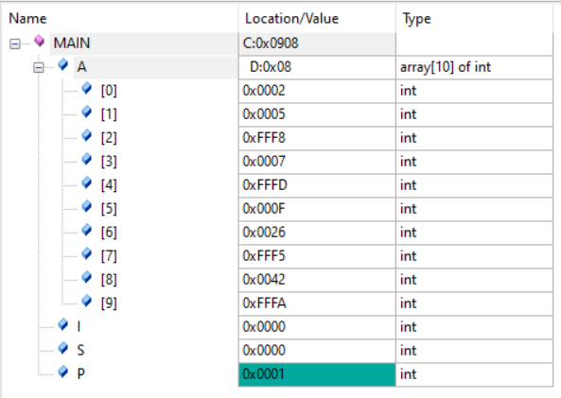

|  |  |  |
| --- | --- | --- |
| I | S | P |
| 0x0001 | 0x0000 | 0x0005 |
| 0x0002 | 0xFFF8 | 0xFFD8 |
| 0x0003 | 0xFFF8 | 0xFEE8 |
| 0x0004 | 0xFFF5 | 0x0348 |
| 0x0005 | 0xFFF5 | 0x3138 |
| 0x0006 | 0xFFF5 | 0x4E50 |
| 0x0007 | 0xFFEA | 0xA290 |
| 0x0008 | 0xFFEA | 0xE920 |
| 0x0009 | 0xFF | 0x8940 |
| 0x000A | 0xFF | 0x8940 |

# Вывод

Ознакомился с интегрированной средой программирование keil – C и получил навыки работы с текстовым редактором этой программы. Получил навыки работы с программными проектами интегрированной среды программирования keil – C для микроконтроллеров семейства MCS – 51. Освоил как получать загрузочные файлы микроконтроллера. Ознакомился с основами работы отладчика программ в интегрированной среде программирования keil – C и получил навыки работы с ним.